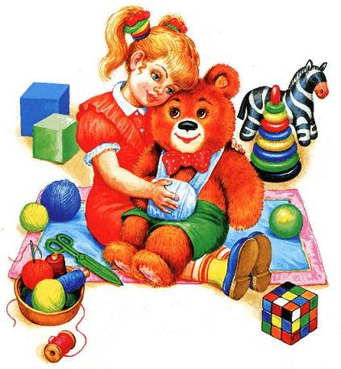Уронили мишку на пол,Оторвали мишке лапу.Всё равно его не брошуПотому что он хороший.
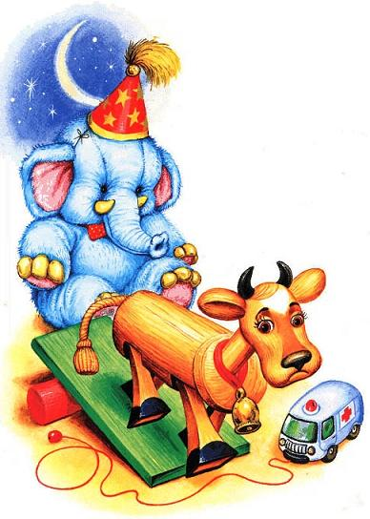Спать пора!Уснул бычок,Лёг в коробку на бочок.Сонный мишка лёг в кровать,Только слон не хочет спать.Головой кивает слонОн слонихе шлёт поклон.Идёт бычок, качается,Вздыхает на ходу:— Ох, доска кончается,Сейчас я упаду!
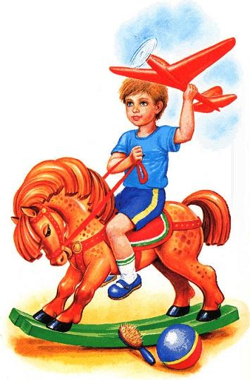Самолёт построим самиПонесёмся над лесамиПонесёмся над лесамиА потом вернёмся к мамеЯ люблю свою лошадку,Причешу ей шёрстку гладко,Гребешком приглажу хвостикИ верхом поеду в гости.Зайку бросила хозяйкаПод дождём остался зайка.Со скамейки слезть не мог,Весь до ниточки промок.
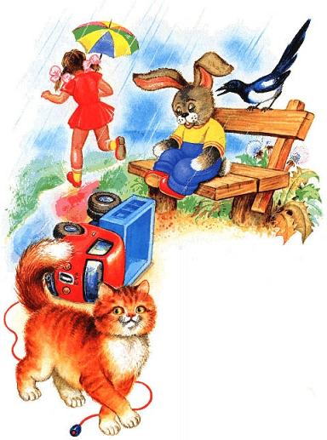
Нет, напрасно мы решилиПрокатить кота в машине:Кот кататься не привыкОпрокинул грузовик.
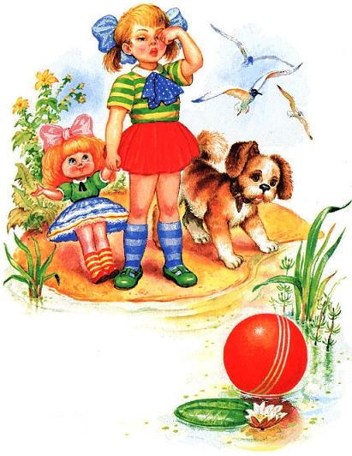Наша Таня громко плачет:Уронила в речку мячик.— Тише, Танечка, не плачь:Не утонет в речке мяч.
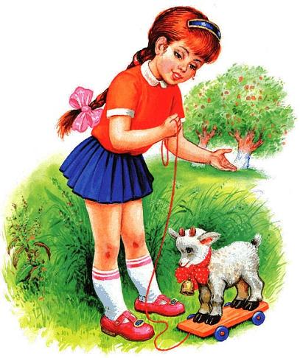У меня живёт козлёнок,Я сама его пасу.Я козлёнка в сад зелёныйРано утром отнесу.Он заблудится в саду —Я в траве его найду.
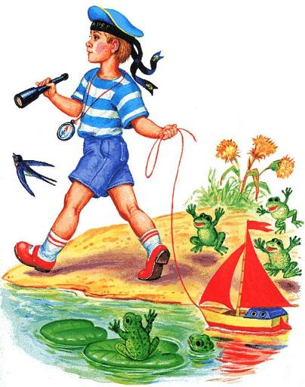Матросская шапка,Верёвка в руке,Тяну я корабликПо быстрой реке,И скачут лягушкиЗа мной по пятамИ просят меня:— Прокати, капитан!
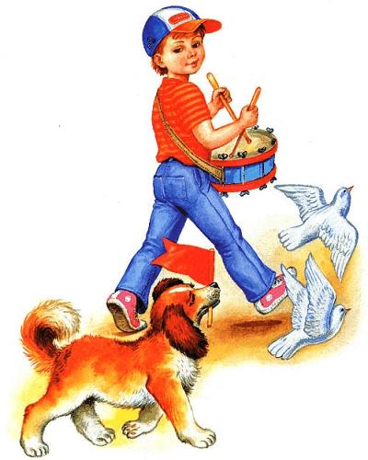Левой, правой!Левой, правой!На парадИдёт отряд.На парадИдёт отряд.БарабанщикОчень рад.Барабанит,БарабанитПолтора часаПодряд!Левой, правой!Левой, правой!БарабанУже дырявый!Горит на солнышкеФлажок,Как будто яОгонь зажёг.
